**Sổ liên lạc trực tuyến**

**GUI Specification: Lời Nhắn Khẩn**

Mục lục

[1. Introduction 3](#_Toc294517139)

[1.1. Overview 3](#_Toc294517140)

[1.2. Purpose 3](#_Toc294517141)

[1.3. References 3](#_Toc294517142)

[2. Screen Flows 4](#_Toc294517143)

[2.1. Phân quyền Người Quản Lý 4](#_Toc294517144)

[2.2. Phân quyền Phụ Huynh 4](#_Toc294517145)

[3. Screen Detail 4](#_Toc294517146)

[3.1. Phân quyền Người Quản Lý 4](#_Toc294517147)

[3.1.1. 03\_LNK\_01\_Danh Sách Lời Nhắn Khẩn 4](#_Toc294517148)

[3.1.2. 03\_LNK\_02\_Pop-up Thêm Lời Nhắn Khẩn 7](#_Toc294517149)

[3.1.3. 03\_LNK\_03\_Pop-up Sửa Lời Nhắn Khẩn 9](#_Toc294517150)

[3.1.4. 03\_LNK\_04\_Pop-up Chi Tiết Lời Nhắn Khẩn 11](#_Toc294517151)

[3.2. Phân quyền Phụ Huynh 13](#_Toc294517152)

[3.2.1. 03\_LNK\_05\_Danh Sách Lời Nhắn Khẩn 13](#_Toc294517153)

[3.2.2. 03\_LNK\_06\_Pop-up Chi Tiết Lời Nhắn Khẩn 15](#_Toc294517154)

# 1. Introduction

Tài liệu này mô tả giao diện người dùng của chức năng quản lý lời nhắn khẩn, bao gồm vị trí, kích thước, giá trị mặc định, cách hoạt động các control trên giao diện người dùng.

## 1.1. Overview

Chức năng này cho phép người dùng thực hiện các tính năng sau:

* Quản lý lời nhắn khẩn:
  + Xem/tìm kiếm danh sách lời nhắn khẩn
  + Thêm, sửa, xem chi tiết, xóa lời nhắn khẩn
  + Xem chi tiết giáo viên chủ nhiệm của lời nhắn khẩn
* Xác nhận lời nhắn khẩn

## 1.2. Purpose

Tài liệu này giúp người dùng có cái nhìn cụ thể về chức năng quản lý lời nhắn khẩn, sự liên kết của chức năng này với chức năng có liên quan.

## 1.3. References

GUI\_Prototype\ Loi\_Nhan\_Khan \SoLienLacTrucTuyen\_GUI\_Loi\_Nhan\_Khan.doc

# 2. Screen Flows

## 2.1. Phân quyền Người Quản Lý

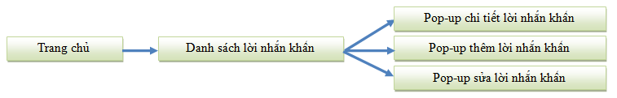

## 2.2. Phân quyền Phụ Huynh



# 3. Screen Detail

## 3.1. Phân quyền Người Quản Lý

### 3.1.1. 03\_LNK\_01\_Danh Sách Lời Nhắn Khẩn

#### 3.1.1.1. User Interface

#### C:\Users\Nguyen Anh Duy\Desktop\eContactBook\1_Requirement\GUI_Prototype\Loi_Nhan_Khan\Admin\00. Lời nhắn khẩn _ Xem.png

#### 3.1.1.2. GUI Elements

|  |  |  |  |  |  |  |
| --- | --- | --- | --- | --- | --- | --- |
| Name | Type | Description | Action | Result | Default | Required(Y/N) |
| Năm học | Dropdownlist | Filter theo năm học. | Chọn | Giá trị đã chọn | Năm học hiện tại | N |
| Mã HS | Textbox | - Mã học sinh- Độ dài không quá 10 kí tự | Nhập | Giá trị đã nhập | Rỗng | N |
| Tên HS | Textbox | - Tên học sinh- Độ dài không quá 100 kí tự | Nhập | Giá trị đã nhập | Rỗng | N |
| Từ ngày | Calendar | Ngày bắt đầu trong danh sách lời nhắn khẩn | Nhập/Chọn | Giá trị đã nhập/chọn | Ngày đầu tháng hiện tại | N |
| Đến ngày | Calendar | Ngày cuối cùng trong danh sách lời nhắn khẩn | Nhập/Chọn | Giá trị đã nhập/chọn | Ngày cuối tháng hiện tại | N |
| Xác nhận | Dropdownlist | Filter theo tình trạng xác nhận lời nhận của phụ huynh, có 3 giá trị:+ Có+ Không+ Tất cả | Chọn | Giá trị đã chọn | “Tất cả” | N |
| Tìm | Button | Hệ thống bắt đầu tìm kiếm theo filter đã chọn | Click | Danh sách lời nhắn khẩn hiển thị kết quả tìm thấy | N | N |
| Thêm | Button | Thêm một lời nhắn khẩn mới | Click | Mở [pop-up thêm lời nhắn khẩn](#_3.1.2._03_LNK_02_Pop-up_Thêm) | N | N |
| Danh sách lời nhắn khẩn | | | | | | |
| Danh sách lời nhắn khẩn | Datagridview | Danh sách sắp xếp mặc định theo ngày, mã học sinh, tình trạng xác nhận của phụ huynh | N | N | N | N |
| Lời nhắn | Hyperlink | Tên lời nhắn khẩn | Click | Mở [pop-up thông tin chi tiết lời nhắn khẩn](#_3.1.4._03_LNK_04_Pop-up_Chi) | N | N |
| Ngày | Text | Ngày nhắn | N | N | N | N |
| Mã HS | Hyperlink | Mã học sinh | Click | Mở màn hình thông tin chi tiết học sinh – Tab thông tin cá nhân ở một tab khác của trình duyệt. | N | N |
| Tên HS | Text | Tên học sinh | N | N | N | N |
| Xác nhận PH | Text | Tình trạng xác nhận lời nhắn của phụ huynh | N | N | N | N |
| Sửa | Button | Sửa thông tin một lời nhắn khẩn | Click | Hiện [pop-up sửa lời nhắn khẩn](#_3.1.3._05_LH_03_Pop-up_Sửa) | N | N |
| Xóa | Button | Xóa một lời nhắn khẩn | Click | Hiện pop-up xác nhận xóa lời nhắn khẩn | N | N |
| Số trang | Hyperlink | Chuyển trang | Click | Chuyển sang trang khác theo số trang | N | N |

### 3.1.2. 03\_LNK\_02\_Pop-up Thêm Lời Nhắn Khẩn

***3.1.2.1.User Interface***

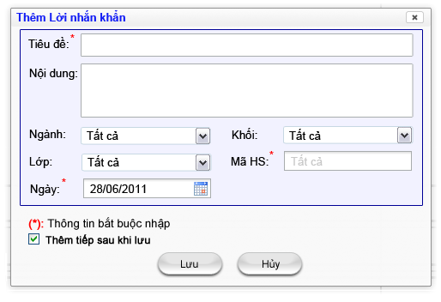

***3.1.2.2.GUI Elements***

|  |  |  |  |  |  |  |
| --- | --- | --- | --- | --- | --- | --- |
| Name | Type | Description | Action | Result | Default | Required(Y/N) |
| Tiêu đề | Textbox | - Tiêu đề lời nhắn khẩn- Độ dài không quá 100 kí tự | Nhập | Giá trị đã nhập | Rỗng | Y |
| Nội dung | Textbox | - Nội dung lời nhắn khẩn- Độ dài không quá 300 kí tự | Nhập | Giá trị đã nhập | Rỗng | N |
| Ngành | Dropdownlist | - Filter theo tên ngành học.- Danh sách có giá trị “Tất cả”. | Chọn | Giá trị đã chọn | “Tất cả” | N |
| Khối | Dropdownlist | - Filter theo tên khối lớp.- Danh sách có giá trị “Tất cả”. | Chọn | Giá trị đã chọn | “Tất cả” | N |
| Lớp | Dropdownlist | - Filter theo tên lớp học thuộc ngành học và khối lớp đang chọn.- Danh sách có giá trị “Tất cả”. | Chọn | Giá trị đã chọn | “Tất cả” | N |
| Mã HS | Textbox | - Mã học sinh- Độ dài không quá 10 kí tự | Nhập | Giá trị đã nhập | “Tất cả” | Y |
| Ngày | Calendar | Ngày lời nhắn khẩn | Nhập/Chọn | Giá trị đã nhập/chọn | Ngày hiện tại | Y |
| Thêm tiếp sau khi lưu | Checkbox | Nếu được chọn thì sau khi nhấn button “Lưu” thì hệ thống sẽ mở lại màn hình thêm với giá trị mặc định ban đầu | Checked | Checked/Unchecked | Unchecked | N |
| Lưu | Button | Lưu thông tin lời nhắn khẩn | Click | Thông tin lời nhắn khẩn được lưu vào database và đóng pop-up | N | N |
| Hủy | Button | Hủy thao tác thêm lời nhắn khẩn | Click | Không lưu thông tin lời nhắn khẩn và đóng pop-up | N | N |

### 3.1.3. 03\_LNK\_03\_Pop-up Sửa Lời Nhắn Khẩn

#### 3.1.3.1. User Interface

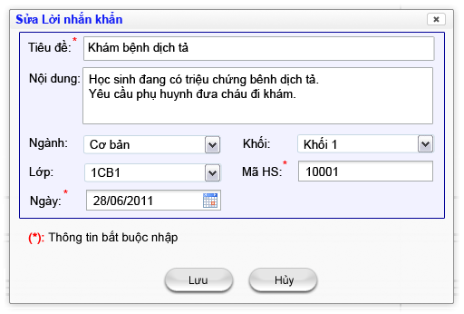

#### 3.1.3.2.GUI Elements

|  |  |  |  |  |  |  |
| --- | --- | --- | --- | --- | --- | --- |
| Name | Type | Description | Action | Result | Default | Required(Y/N) |
| Tiêu đề | Textbox | - Tiêu đề lời nhắn khẩn- Độ dài không quá 100 kí tự | Nhập | Giá trị đã nhập | N | Y |
| Nội dung | Textbox | - Nội dung lời nhắn khẩn- Độ dài không quá 300 kí tự | Nhập | Giá trị đã nhập | N | N |
| Ngành | Dropdownlist | - Filter theo tên ngành học.- Danh sách có giá trị “Tất cả”. | Chọn | Giá trị đã chọn | N | N |
| Khối | Dropdownlist | - Filter theo tên khối lớp.- Danh sách có giá trị “Tất cả”. | Chọn | Giá trị đã chọn | N | N |
| Lớp | Dropdownlist | - Filter theo tên lớp học thuộc ngành học và khối lớp đang chọn.- Danh sách có giá trị “Tất cả”. | Chọn | Giá trị đã chọn | N | N |
| Mã HS | Textbox | - Mã học sinh- Độ dài không quá 10 kí tự | Nhập | Giá trị đã nhập | N | Y |
| Ngày | Calendar | Ngày lời nhắn khẩn | Nhập/Chọn | Giá trị đã nhập/chọn | N | Y |
| Lưu | Button | Lưu thông tin lời nhắn khẩn | Click | Thông tin lời nhắn khẩn được lưu vào database và đóng pop-up | N | N |
| Hủy | Button | Hủy thao tác thêm lời nhắn khẩn | Click | Không lưu thông tin lời nhắn khẩn và đóng pop-up | N | N |

### 3.1.4. 03\_LNK\_04\_Pop-up Chi Tiết Lời Nhắn Khẩn

#### 3.1.4.1. User Interface

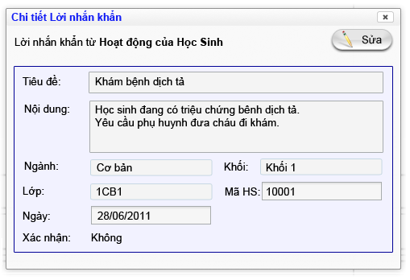

#### 3.1.4.2.GUI Elements

|  |  |  |  |  |  |  |
| --- | --- | --- | --- | --- | --- | --- |
| Name | Type | Description | Action | Result | Default | Required(Y/N) |
| Chú thich | Text | Cho biết nguồn của lời nhắn khẩn, có 3 loại:+ “Rỗng” nếu thêm mới từ pop-up thêm lời nhắn khẩn+ “Lời nhắn từ Hoạt động của Học sinh” nếu thêm từ pop-up thêm hoạt động của học sinh+ “Lời nhắn từ Hoạt động của Lớp” nếu thêm từ pop-up thêm hoạt động của lớp | N | N | N | N |
| Tiêu đề | Textbox | Tiêu đề lời nhắn khẩn | N | N | N | N |
| Nội dung | Textbox | Nội dung lời nhắn khẩn | N | N | N | N |
| Ngành | Textbox | Tên ngành học | N | N | N | N |
| Khối | Textbox | Tên khối lớp | N | N | N | N |
| Lớp | Textbox | Tên lớp học | N | N | N | N |
| Mã HS | Textbox | Mã học sinh | N | N | N | N |
| Ngày | Textbox | Ngày lời nhắn khẩn | N | N | N | N |
| Sửa | Button | Sửa thông tin lời nhắn khẩn | Click | Mở [pop-up sửa lời nhắn khẩn](#3.1.3.11_DKV_03_Pop-up_Sửa_Thông_Tin_Tòa) và đóng pop-up chi tiết | N | N |

## 3.2. Phân quyền Phụ Huynh

### 3.2.1. 03\_LNK\_05\_Danh Sách Lời Nhắn Khẩn

#### 3.2.1.1. User Interface

#### C:\Users\Nguyen Anh Duy\Desktop\eContactBook\1_Requirement\GUI_Prototype\Loi_Nhan_Khan\User\00. Lời nhắn khẩn _ Xem.png

#### 3.2.1.2. GUI Elements

|  |  |  |  |  |  |  |
| --- | --- | --- | --- | --- | --- | --- |
| Name | Type | Description | Action | Result | Default | Required(Y/N) |
| Năm học | Dropdownlist | Filter theo năm học. | Chọn | Giá trị đã chọn | Năm học hiện tại | N |
| Từ ngày | Calendar | Ngày bắt đầu trong danh sách lời nhắn khẩn | Nhập/Chọn | Giá trị đã nhập/chọn | Ngày đầu tháng hiện tại | N |
| Đến ngày | Calendar | Ngày cuối cùng trong danh sách lời nhắn khẩn | Nhập/Chọn | Giá trị đã nhập/chọn | Ngày cuối tháng hiện tại | N |
| Xác nhận | Dropdownlist | Filter theo tình trạng xác nhận lời nhận của phụ huynh, có 3 giá trị:+ Có+ Không+ Tất cả | Chọn | Giá trị đã chọn | “Tất cả” | N |
| Tìm | Button | Hệ thống bắt đầu tìm kiếm theo filter đã chọn | Click | Danh sách lời nhắn khẩn hiển thị kết quả tìm thấy | N | N |
| Danh sách lời nhắn khẩn | | | | | | |
| Danh sách lời nhắn khẩn | Datagridview | Danh sách sắp xếp mặc định theo ngày, mã học sinh, tình trạng xác nhận của phụ huynh | N | N | N | N |
| Lời nhắn | Hyperlink | Tên lời nhắn khẩn | Click | Mở [pop-up thông tin chi tiết lời nhắn khẩn](#_3.2.2._03_LNK_06_Pop-up_Chi) | N | N |
| Ngày | Text | Ngày nhắn | N | N | N | N |
| Xác nhận PH | Text | Tình trạng xác nhận lời nhắn của phụ huynh | N | N | N | N |
| Số trang | Hyperlink | Chuyển trang | Click | Chuyển sang trang khác theo số trang | N | N |

### 3.2.2. 03\_LNK\_06\_Pop-up Chi Tiết Lời Nhắn Khẩn

#### 3.2.2.1. User Interface

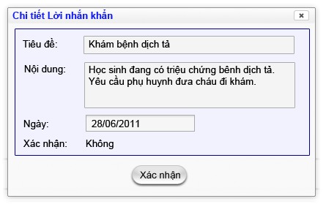

#### 3.2.2.2.GUI Elements

|  |  |  |  |  |  |  |
| --- | --- | --- | --- | --- | --- | --- |
| Name | Type | Description | Action | Result | Default | Required(Y/N) |
| Tiêu đề | Textbox | Tiêu đề lời nhắn khẩn | N | N | N | N |
| Nội dung | Textbox | Nội dung lời nhắn khẩn | N | N | N | N |
| Ngành | Textbox | Tên ngành học | N | N | N | N |
| Ngày | Textbox | Ngày lời nhắn khẩn | N | N | N | N |
| Xác nhận | Button | - Xác nhận đã xem thông tin lời nhắn khẩn- Button này chỉ hiển thị khi lời nhắn chưa được xác nhận | Click | Lưu thông tin xác nhận vào database và đóng pop-up | N | N |